# 教师资格认定体检预约指引

一、登录网站http://oa.fsccyy.com:8081/gw/zc/zc_login.html，账号为888888，密码为tjzxyy

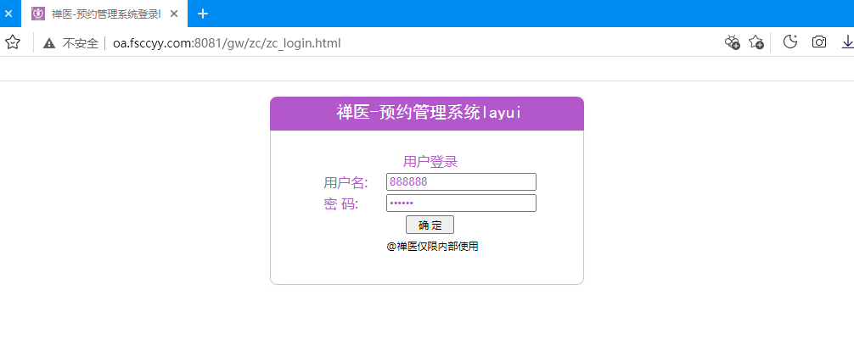

二、添加新预约

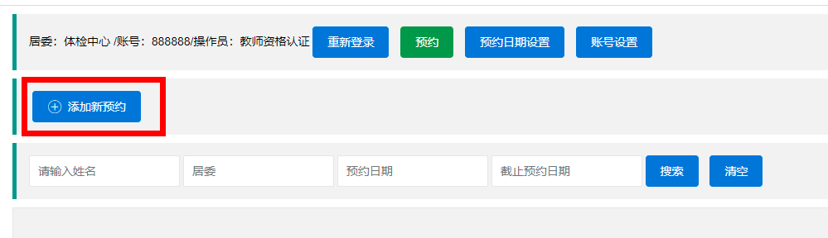

三、依次输入预约日期，姓名，身份证号码（输入后点击“识别”可自动识别出生日期），本人电话号码。在“居委”下拉框处点选“教师”，在“体检类型”处选择“教师资格认证”，如图

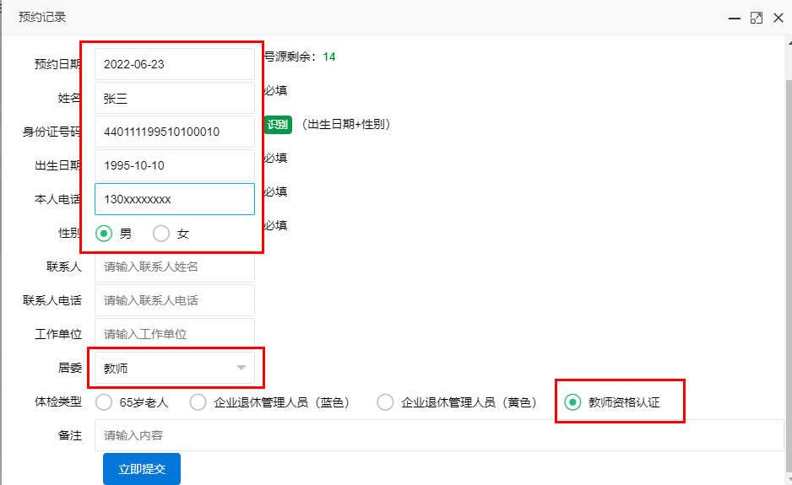

四、如所预约日期“号源剩余”显示为0时，请重新选择预约日期

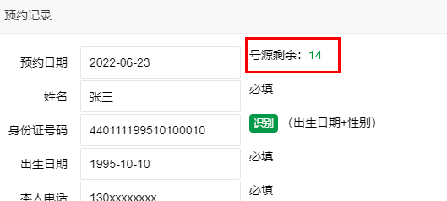

五、所有红框内容均完成后，点击“立即提交”即可。